「安心▷誇り▷挑戦 ひろしまビジョン（計画素案）」に係る意見記入用紙
居住市町 | 市・区・町 | 性 別 | □ 男性 □ 女性 □ 回答しない
年 齢 | □ 10代以下 □ 20代 □ 30代 □ 40代 □ 50代 □ 60代 □ 70代以上

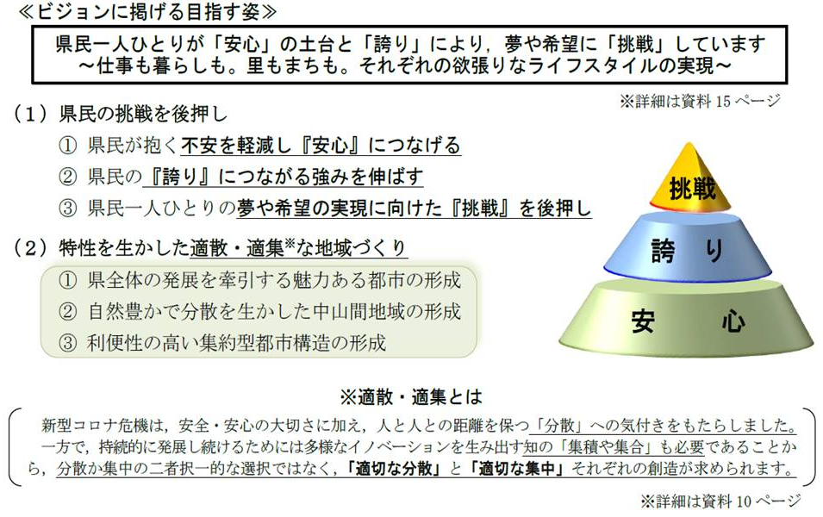
県が掲げる目指す姿について，あなたのお考えをお聞かせください。
○ あなたが「安心」を得る，あなたの「誇り」が高まる，あなたが夢や希望に「挑戦」していくために，県に期待する取組
○ 特性を生かした適散・適集な地域づくりに向けて，県に期待する取組
その他，ビジョン全般について，御意見があればお聞かせください。
貴重な御意見をいただき，ありがとうございました。

